
MINISTÉRIO DA CIÊNCIA, TECNOLOGIA E INOVAÇÃO
Esplanada dos Ministérios, Bloco E - Bairro Zona Cívico-Administrativa,
CEP 70067-900, Brasília - DF - http://www.gov.br/mcti

ANEXO - III
INSTRUMENTO DE MEDIÇÃO DE RESULTADOS – IMR
Este documento estabelece os critérios de avaliação da qualidade da prestação dos serviços de lavanderia — compreendendo lavagem, higienização, desinfecção e secagem —, definindo indicadores, metas e glosas proporcionais ao desempenho.
Durante a vigência do contrato a contratante adotará o Instrumento de Medição de Resultado – IMR em conformidade com a IN SLTI/MPDG nº 5/2017.
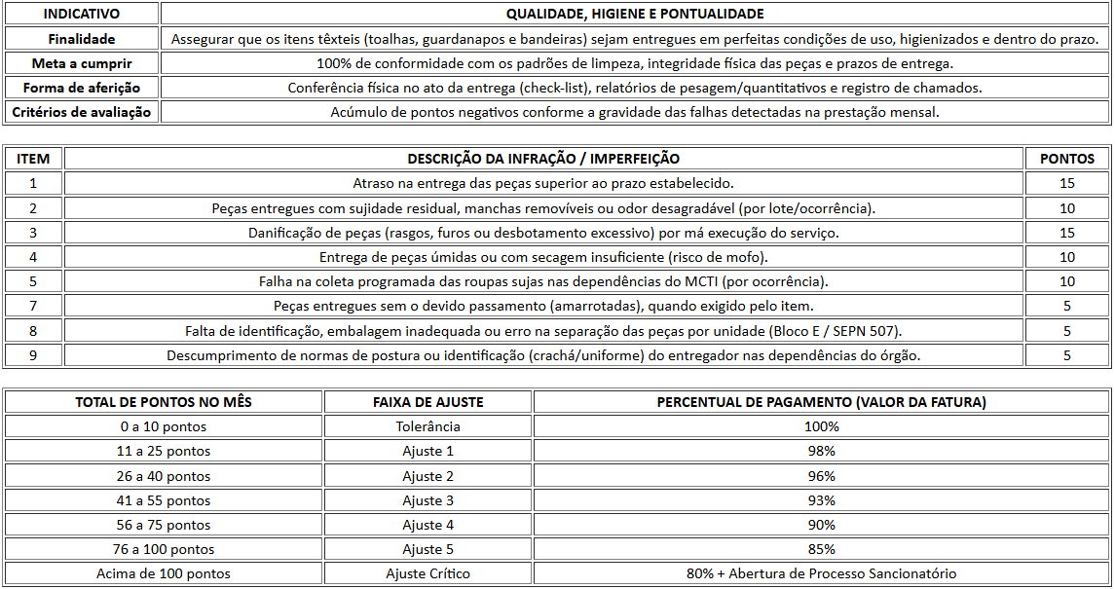
O Instrumento de Medição de Resultado contemplará os indicadores e as respectivas metas a cumprir, que serão acompanhados pela fiscalização do contrato:

Observações Importantes:
O IMR é um ajuste no pagamento por serviço não entregue com a qualidade esperada (glosa por descumprimento de nível de serviço). Ele não impede a aplicação de multas administrativas previstas nas cláusulas sancionatórias do contrato.
Em caso de perda ou inutilização total da peça por culpa da contratada, esta deverá repor o item por um novo de igual marca/qualidade ou indenizar o valor de mercado, independentemente da pontuação no IMR.
Antes do fechamento da fatura com glosa, a contratada deve ser notificada para apresentar justificativa em até 2 (dois) dias úteis.

